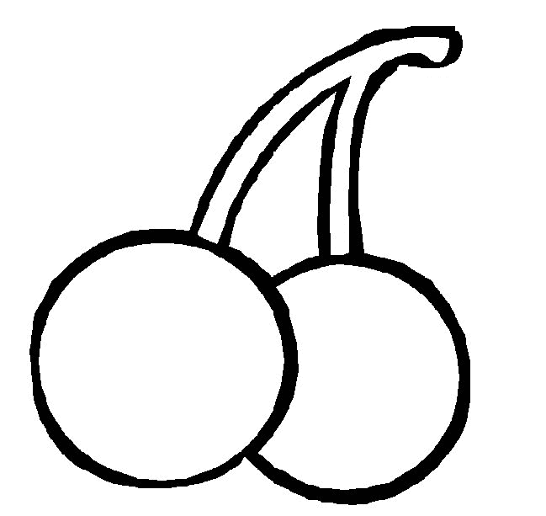
1. Vybarvi třešně, ve kterých jsou pouze násobky čísla 10:

10 25 40 60 70 20 15 90 60 45 10 80

1 40 100 60 30 90 70 55 50 100 80 90

2. Najdi chyby v příkladech, oprav je:

7 . 10 – 5 = 65 5 . 10 + 45 = 85 3 . 10 + 2 = 32
6 . 10 + 30 = 70 7 . 10 + 2 = 72 8 . 10 – 2 = 78
2 . 10 – 8 = 13 4 . 10 – 10 = 20 9 . 10 + 10 = 90

3. Napiš do tajenky výsledky slovy:

2 . 10 =
6 . 10 =
10 . 10 =
9 . 10 =
3 . 10 =

4. Vybarvi jablka, ve kterých jsou společné násobky čísel 5 a 10:
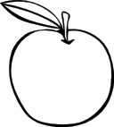

50 15 45 30 5 1

10 20 25 65 40 5

Všechny uveřejněné odkazy [cit. 2010-09-18 ]. Dostupné pod licencí Public domain na WWW:
Jablko: <http://www.pdclipart.org/displayimage.php?album=42&pos=21>

